BÁO CÁO LAB - MÔN PHÁT TRIỂN ỨNG DỤNG WEB NÂNG CAO
Lab: 07 Từ ngày: 19/10/2026 đến ngày: 26/10/2026
MSSV: 2314291 Họ và tên: Đoàn Hồng Tiến
Nhóm: 20
Công việc:
STT | Công việc được giao | Liên kết đến github branch | Tiến độ %
1 | Trang chủ / (SRS §5.1, MT-23): công thức mới xuất bản + danh mục, SSR + Data Cache  Đã hoàn thành:  - getLatestRecipes() = GET /recipes?sortBy=publishedAt&sortOrder=desc&pageSize=8, revalidate 120 (TTL recipes:list) — "nổi bật" = mới xuất bản nhất, không thêm cột/endpoint (MT-23)  - Promise.all với getCategories() (revalidate 1800); danh mục lỗi → chỉ mất sidebar, trang vẫn hiện công thức  - Khối giới thiệu có form GET tới /search (chạy khi chưa có JavaScript, minLength 2 = ngưỡng 400 của API)  - Lưới 8 RecipeCard 1/2/3 cột, "Xem tất cả" → /recipes; ảnh thẻ đầu priority (LCP)  - SidebarCategory ≥ 1200 px, dưới 1200 px thành hàng nhãn cuộn ngang (CategoryChips) — không làm trang cuộn ngang | https://github.com/ThangThieng/Phat_trien_ung_dung_web_nang_cao/tree/2314291_DoanHongTien_buoiso7  Commit: https://github.com/ThangThieng/Phat_trien_ung_dung_web_nang_cao/commit/16e9f93 | 100%
2 | FR-CAT-001 /categories + phần còn lại của retrofit D-7 (MT-33.3, X-3)  Đã hoàn thành:  - getCategories() revalidate 1800 (trước Buổi 6 là 3600) ≤ TTL categories:all 30 phút  - Lưới CategoryCard dạng danh sách: ảnh (alt rỗng), tên, mô tả 2 dòng, huy hiệu số công thức Published; EmptyState khi chưa có danh mục  - Biểu tượng thay ảnh đủ 20/20 danh mục mẫu CR-2026-03 (trước chỉ 8 danh mục của Buổi 2) — kiểm thử đọc categories.json của seed  - Kiểm thử D-7: features/categories/api.test.ts (1800 / 120), features/recipes/api.test.ts (120 / 300), lib/revalidate-ttl.test.ts (không còn 3600/600, mọi revalidate ≤ 1800)  Chưa hoàn thành:  - Chưa dùng Card/Badge của shadcn/ui: commit nền shadcn của Dev 2 (Buổi 6) chưa vào develop → dựng bằng Tailwind cùng dáng, thay khi Dev 2 merge | https://github.com/ThangThieng/Phat_trien_ung_dung_web_nang_cao/tree/2314291_DoanHongTien_buoiso7  Commit: https://github.com/ThangThieng/Phat_trien_ung_dung_web_nang_cao/commit/16e9f93  Commit: https://github.com/ThangThieng/Phat_trien_ung_dung_web_nang_cao/commit/5469e1e | 90%
3 | FR-CAT-002 /categories/[slug]: SSR + Data Cache 120 (MT-57), sidebar, sắp xếp, phân trang, 404  Đã hoàn thành:  - Phần đầu: tên, mô tả, số công thức; breadcrumb  - Hai cột: SidebarCategory activeSlug (aria-current="page") + lưới công thức; dưới 1200 px dùng hàng nhãn  - SortSelect (chỉ sortBy/sortOrder — §8.2 không có bộ lọc), Pagination với buildHref giữ tham số sắp xếp  - 404 → notFound() (HTTP 404); danh mục rỗng và "vượt quá trang cuối" là hai EmptyState khác nhau  - SidebarCategory thành landmark <aside> bọc <nav> (NFR-USE-002) | https://github.com/ThangThieng/Phat_trien_ung_dung_web_nang_cao/tree/2314291_DoanHongTien_buoiso7  Commit: https://github.com/ThangThieng/Phat_trien_ung_dung_web_nang_cao/commit/16e9f93  Commit: https://github.com/ThangThieng/Phat_trien_ung_dung_web_nang_cao/commit/5469e1e | 100%
4 | MT-67 bổ sung: Data Cache phải thật sự giữ dữ liệu (quy tắc vàng §2.3, NFR-PERF-003/005)  Đã hoàn thành:  - Phát hiện: lớp ky (Buổi 6) gắn X-Correlation-ID mới cho mọi request; header nằm trong khóa cache của Next.js → revalidate vô tác dụng  - Sửa lib/api-client.ts: request phía server có next.revalidate > 0 không gắn header; Backend tự sinh mã (SRS §5.2) — không lệch SRS, không cần CR  - Đo đối chứng trên next build && next start, 15 lượt xem: 55 lượt gọi API (không sửa) → 3 lượt (có sửa)  - Hết hạn đúng TTL: sau 125 s gọi lại /recipes và /categories/{slug} (120), /categories (1800) đứng yên  - Ghi vào SRS_MAU_THUAN_VA_GIAI_PHAP.md: MT-67 phần bổ sung, đánh đổi O-8, D-7 ✅, hiện thực MT-23/MT-57; cập nhật kế hoạch §2.2, kiểm chứng Buổi 6, ghi chú Buổi 7 | https://github.com/ThangThieng/Phat_trien_ung_dung_web_nang_cao/tree/2314291_DoanHongTien_buoiso7  Commit: https://github.com/ThangThieng/Phat_trien_ung_dung_web_nang_cao/commit/16e9f93 | 100%
5 | Kiểm tra bố cục 320 / 768 / 1200 px trên dữ liệu thật và kiểm chứng (Definition of Done)  Đã hoàn thành:  - Frontend: eslint 0 lỗi, tsc 0 lỗi, jest 309/309 (40 bộ)  - next build xanh: / 112 kB, /categories 112 kB, /categories/[slug] 113 kB First Load JS (lớn nhất 189 kB ≤ 200 kB)  - Playwright 3 trang × 3 kích thước: 0 px cuộn ngang, 0 vi phạm CSP; axe WCAG 2.1 A/AA 0 vi phạm ở 320 và 1200 px  - 11 ảnh chụp ở docs/lab07-dev3/ (một phần ở cuối báo cáo)  Chưa hoàn thành:  - Máy đo không có .NET 10 / Docker registry: frontend production gọi API giả trả đúng hợp đồng §8.2/§8.3 từ nguyên văn catalog seed — cần chụp lại trên stack Docker khi demo  - dotnet build && dotnet test (Buổi 7 Dev 3 không đổi Backend) chạy trên máy dev trước khi mở PR; PR vào develop theo thứ tự Dev 4 → Dev 1 → Dev 3 → Dev 2 | https://github.com/ThangThieng/Phat_trien_ung_dung_web_nang_cao/tree/2314291_DoanHongTien_buoiso7  Commit: https://github.com/ThangThieng/Phat_trien_ung_dung_web_nang_cao/commit/16e9f93  Commit: https://github.com/ThangThieng/Phat_trien_ung_dung_web_nang_cao/commit/5469e1e | 90%

Ảnh chụp bố cục (bản production next build && next start, dữ liệu seed CR-2026-03; ảnh đầy đủ toàn trang ở docs/lab07-dev3/):
Trang chủ – 1200 px
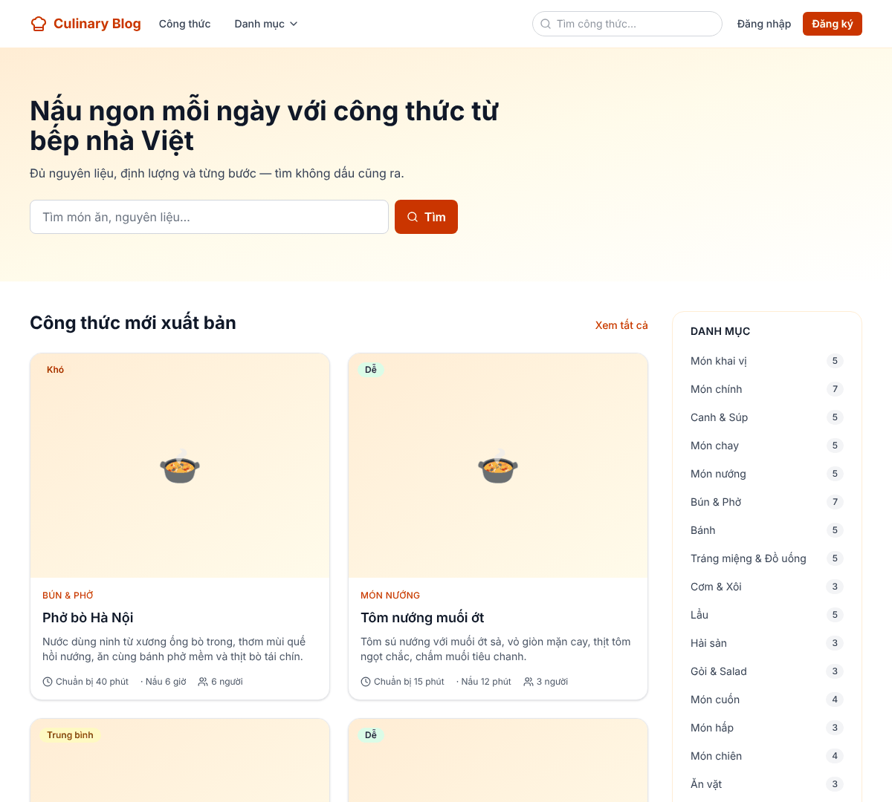
Trang chủ – 768 px
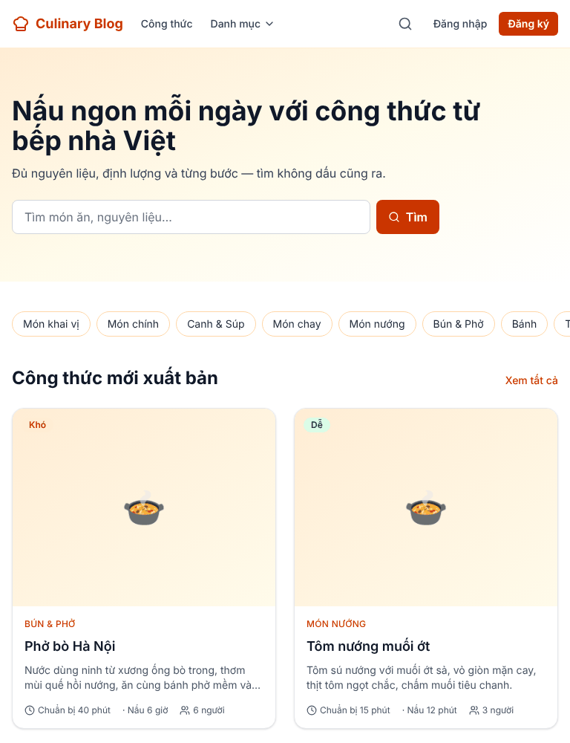
Trang chủ – 320 px

Danh sách danh mục /categories – 1200 px
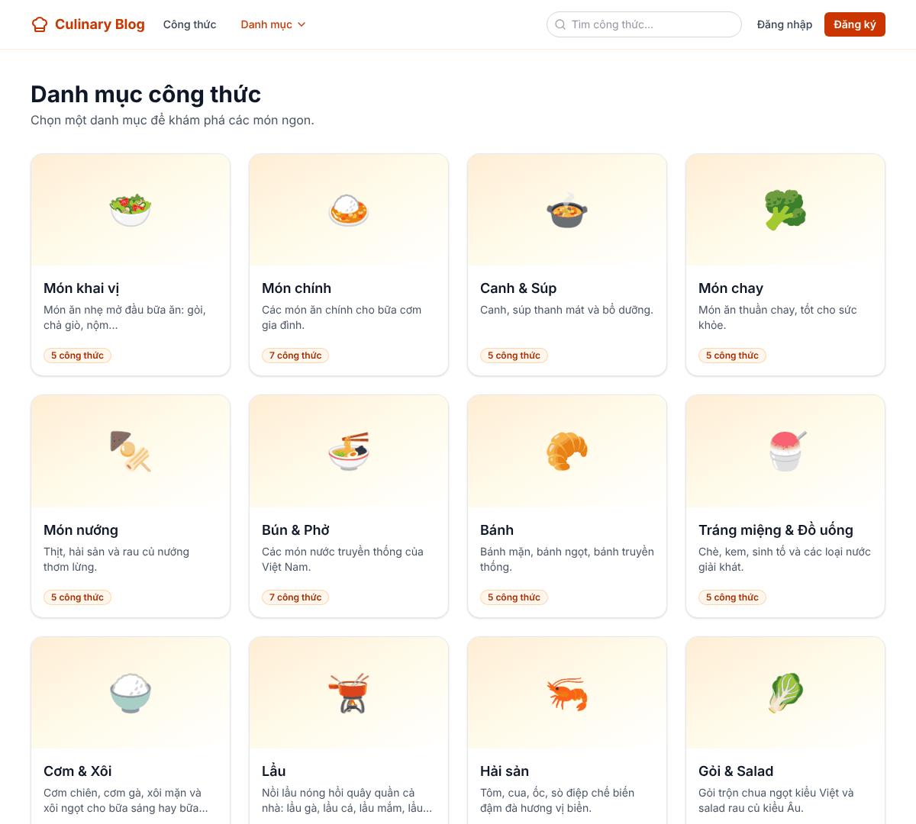
Danh sách danh mục /categories – 320 px
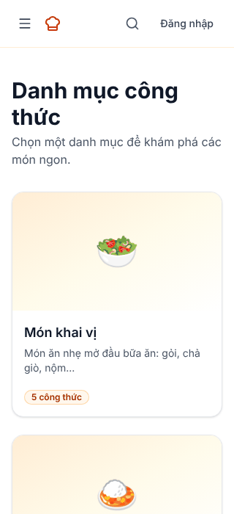
Trang danh mục /categories/mon-chinh – 1200 px
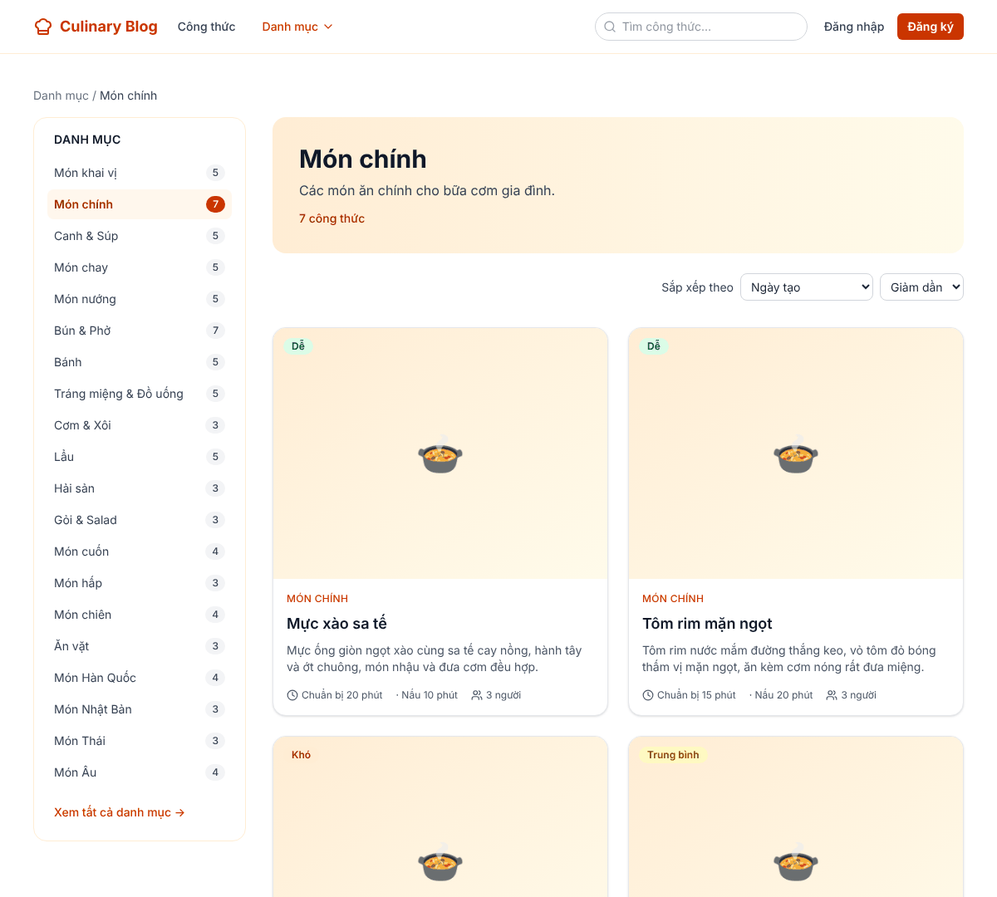
Trang danh mục /categories/mon-chinh – 768 px
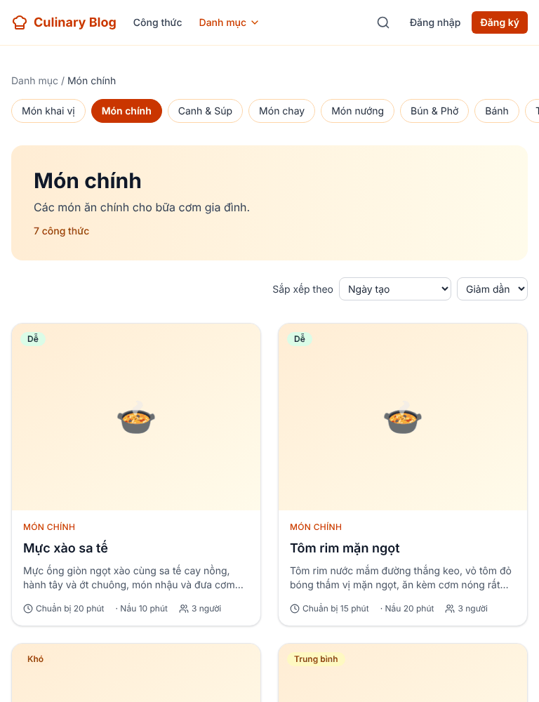
Trang danh mục /categories/mon-chinh – 320 px
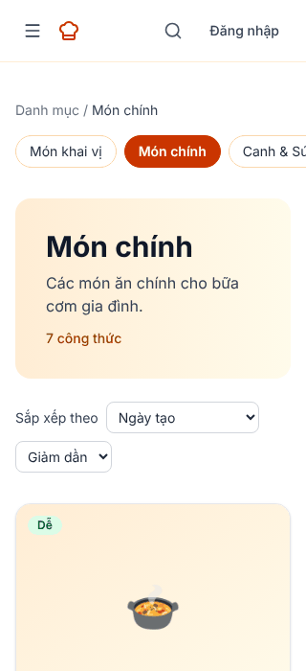
Trang vượt quá trang cuối (?page=5) – 768 px
